Le circuit électrique
- Le circuit électrique simple: www.coursfacile.com
- Éléments d’un circuit électrique simple :
- Expérience

- Observation et interprétation :
- Si l’interrupteur est fermé, la lampe brille car le courant électrique circule, on dit que le circuit est fermé.
- Si l’interrupteur est ouvert, la lampe s’éteint car le courant électrique ne circule plus, on dit que le circuit est ouvert.
- Conclusion
Un circuit électrique simple est formé par une boucle qui comporte les éléments suivants :
- Un générateur : qui produit l’électricité ( pile, batterie,…)
- Un résepteur : qui consomme l’’électricité ( lampe, moteur,..)
- Fils de connexion : assurent le passage du courant électrique entre les éléments du circuit électrique.
- Interrupteur : permet de fermer ou d’ouvrir le circuit électrique.
Remarque 1 :
Un composant électrique constitué de deux bornes est appelé dipôle.
Exemple : les lampes, les interrupteurs, les piles …
- Schématisation d’un circuit électrique simple :
- Symboles des éléments électriques
Chaque élément électrique peut etre représenté par un symbole normalisé.
Générateur continu | pile | lampe | Fil de connexion | interrupteur |  | moteur
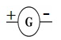 | 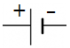 | 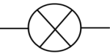 |  |   Ouvert |   Fermé | 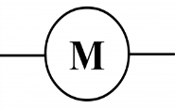
- Schéma d’un circuit électrique
Pour schématiser un circuit électrique simple, on représente chaque élément du circuit par son symbole.

+
--

+
--

Circuit fermé Circuit ouvert

Évaluation 1 :
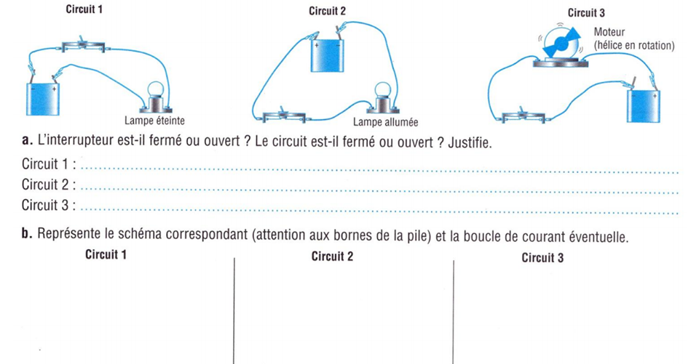

- Conducteurs et isolants
- Expérience
Plaçons des objets de différents matériaux entre les points A et B du circuit suivant :
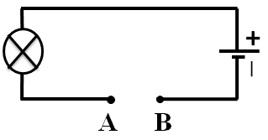

- Observations
Objet | Air | Cuivre | Fer | Blastique | Bois | Alumenuim | Verre
État de la lampe
Conducteur / isolant
- Conclusion
Il existe deux sortes de matériaux:
- Les conducteurs électriques : sont des matériaux qui conduisent le courant électrique.
- Les isolants électriques : sont des matériaux qui ne conduisent pas le courant électrique.
Remarque 2 :
- Tous les métaux (or, cuivre, fer ….) sont des conducteurs électriques.
- L’eau du robinet est faiblement conductrice, Alors que l'eau salée conduit bien le courant électrique.
- les composantes d’une lampe
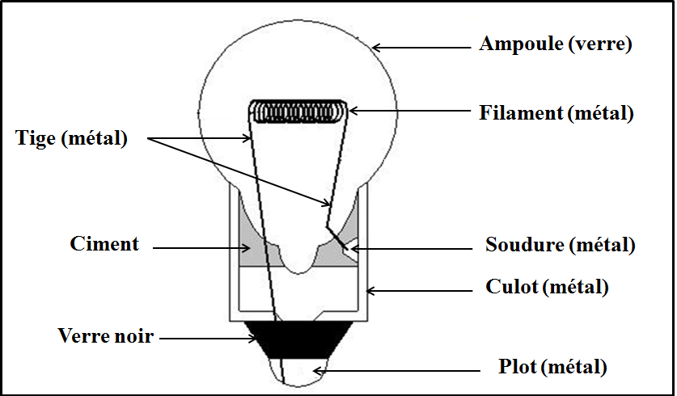
La lampe est un dipôle électrique, elle possède deux bornes qui sont :
le plot et le culot.
- Les isolants séparent le plot et le culot
- La chaîne conductrice d’une lampe est :
Plot – Tige – Filament – Tige – Culot

